北京光华荣昌汽车部件有限公司（集团）组织架构图
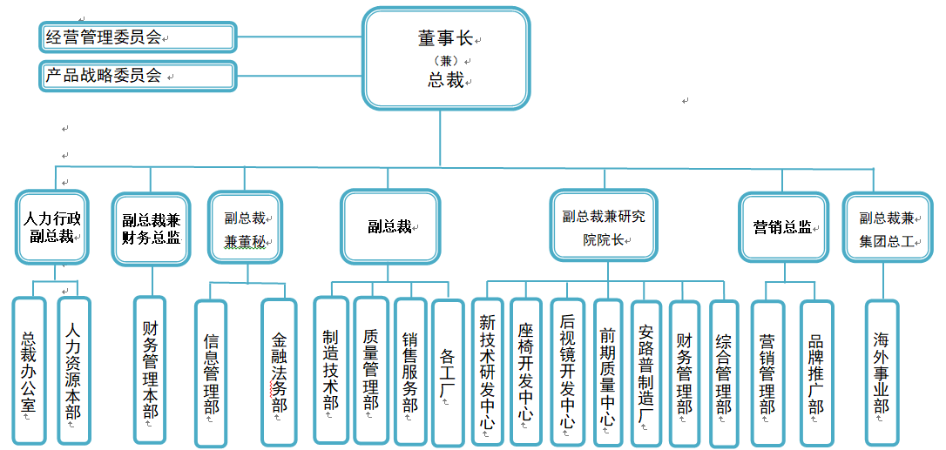

成都光华智能汽车部件有限公司组织架构图
厂长

厂长助理

财务管理科
销售服务科
技术质量科
生产运营科
综合管理科

